Да, пришла осень, а это значит, что теплые деньки позади, хотя осень и продолжает радовать нас своими яркими красками, но уже совсем скоро придет время первого снега.  Оправляйтесь со своим малышом гулять в парк, лес, да не забудьте собирать листья, шишки, желуди, ягоды, веточки. Их можно засушить, а зимними вечерами мастерить чудесные поделки. Бредя медленно по тропинкам, обратите внимание на птиц: их много, они хлопочут. Почему? Поговорите с малышом, что многие пернатые готовятся к дальнему перелету. Путь предстоит им дальний и опасный. Но не все птицы улетают.  Попробуйте вместе выяснить, кто же зимует с нами? А для тех птах, которые долгую и холодную зиму проведут в парке, смастерите кормушку и повесьте ее. Но не забывайте подсыпать корм и наблюдать за посетителями «столовой».  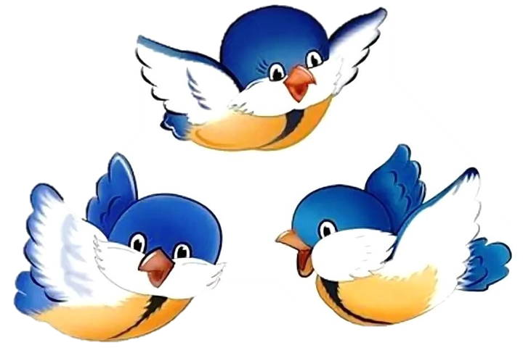 | Если представится случай, сходите с малышом к водоему. Тихо и пусто на реке и берегу: спрятались  под кору насекомые, забиваются в тину лягушки,  звери, кто набивает свои кладовые в норах, кто наде  вает теплые шубки. Все готовятся…. Ведь у октября есть еще одно важное дело – студить воду. Холод  нее и холоднее становится вода в пруду, реке, озере.  Но постепенно жизнь замирает и там.  Выучите с ребенком следующий текст и проведите пальчиковую гимнастику. Она способствует разви  тию тонкой (пальцевой) моторики, поможет легко запомнить относительные прилагательные «дубо  вый», «кленовый», «рябиновый», пригодится для проведения минутки отдыха при письме или рисова  нии.  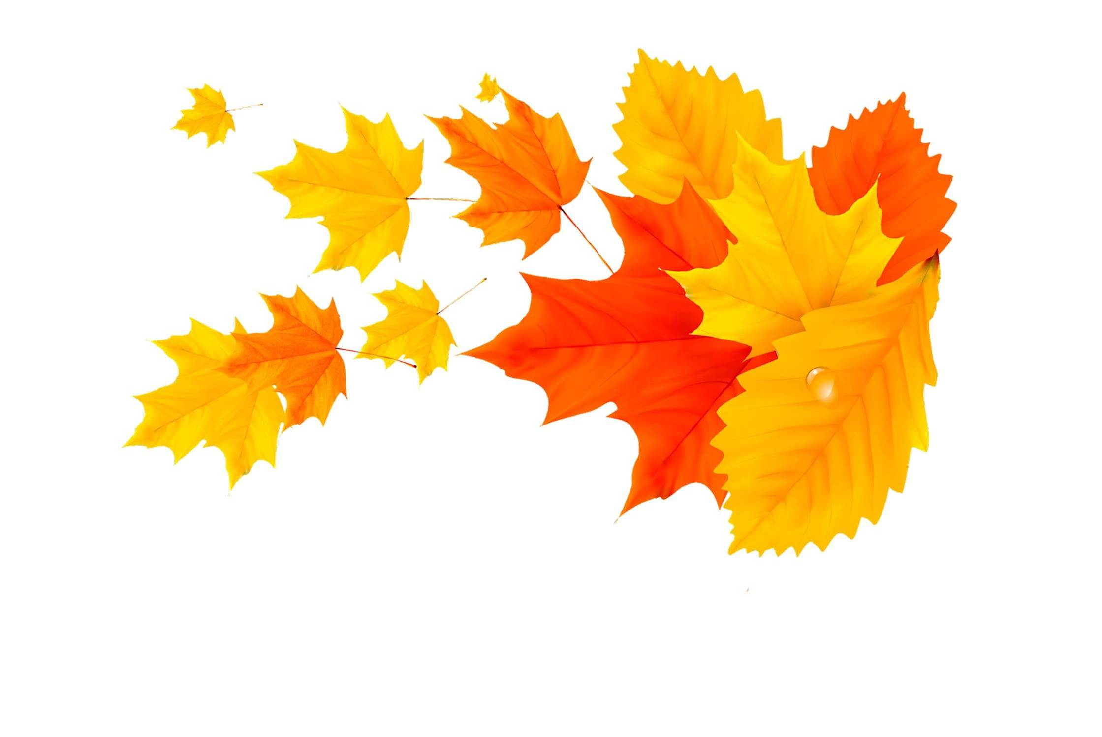  Ветер по лесу летал, (Плавные, волнообразные  движения ладонями)  Ветер листики считал:  Вот дубовый, вот кленовый,  Вот рябиновый резной,  Вот с березки золотой, (Загибают по одному  пальчику на обеих руках)  Вот последний лист с осинки,  Ветер бросил на тропинку…( Спокойно укладывают ладони на стол) |  | 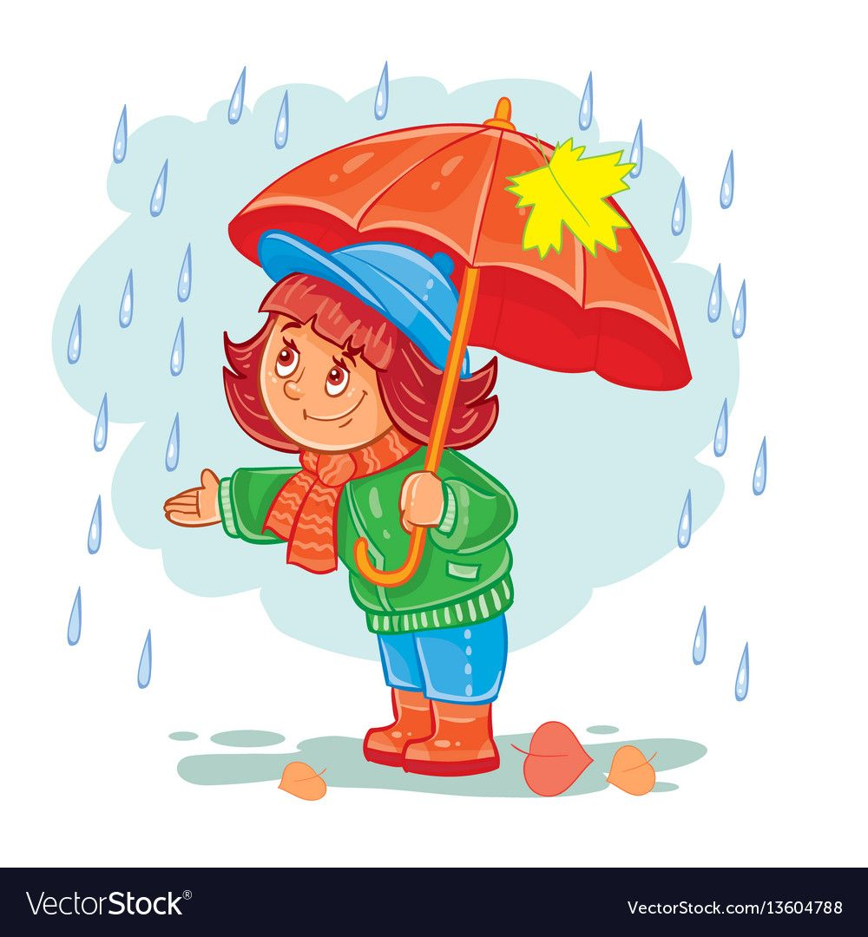  У каждого времени года есть свое неповторимое очарование. Отправляйтесь на прогулку с малышом в любой погожий денек. Самое главное – будьте вместе со своим малышом! Наблюдайте, разговаривайте, творите, фотографируйте. Пусть ваши осенние прогулки будут интересными и полезными.  Выучите с детьми стихи об осени.  Вот и осень листопад  Листья желтые летят  Листья желтые летят  Прямо под ноги ребят  Листопад, листопад, листья желтые летят.  Желтый клен, желтый дуб,  Желтый в небе солнца круг.  Желтый двор, желтый дом.  Вся земля желта кругом.  Подойдите к ближайшему дереву, найдите самый красивый, самый яркий, самый золотой или багряный листок. Соберите опавшие листья в букет. Из них можно изготовить множество интересных поделок. Еще можно набрать в руки листочки, подбрасывать их вверх и смотреть как они кружатся. Походите ножками по листья, послушайте, как они шелестят.  А может быть, вы увидите, летающую паутинку или много ягод рябины на деревьях.
МАДОУ №224  «Детский сад общеразвивающего вида»  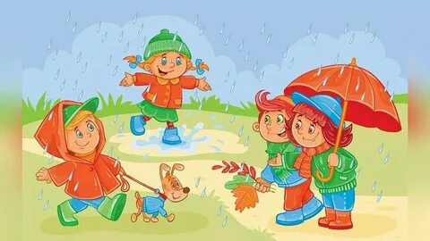  Консультация для родителей  Прогулка с детьми осенью  г. Кемерово |  | Игры с детьми  Угадай, что это?  Проведи пальцем по камешку, шишке, желудю. Приобретая опыт, ребенок точно определяет качество предмета словом: гладкая, колкая. Вы можете завязать ребенку глаза (это активизирует другие органы чувств) и предложить ему угадать, к какому предмету он прикасается. Развяжите глаза – пусть ребенок укажет те предметы, к которым он прикасался.  Что исчезло?  Разложите на земле несколько разных камешков, шишки, сухие листья и другой подобный материал. Пpeдложите ребенку их запомнить, а затем отвернуться или закрыть глаза. В это время вы уберете один из предметов или поменяете их местами. Задача ребенка – определить, что именно убрано или что изменилось. Чем больше предметов, чем меньше они различаются, тем сложнее задача.  Красный шарфик  У мамы красный шарфик – для нее найдется красивый красный лист; у малыша желтая курточка, у папы коричневые брюки – им тоже подберем листья по цвету. Собрав ворох самых ярких листьев, можно всем вместе выкладывать пестрый коврик, раскладывать разноцветные узоры. Мама для малыша смастерит из листьев шапочку, сумочку, пояс, венок. Самые красивые листья – в букет для бабушки. Каков букет? Пышный, роскошный, пестрый осенний букет. Пусть малышка повторяет эти эпитеты, запоминает их. Так обогащается словарный запас ребёнка. | Собранные на прогулке сухие корни, ветки, шишки, сучки имеют причудливую форму. Можно предложить детям ответить на вопросы: «На что похоже? Что напоминает?» Сравнивая их, можно вспоминать знакомых сказочных героев, внимательно вглядываться в материал, фантазировать, продумывать заранее, что из него можно будет сделать, какую создать композицию (с участием человечков, зверей, птиц, рыб и т. п.)  Попробуйте вместе с ребенком печатать листочками.  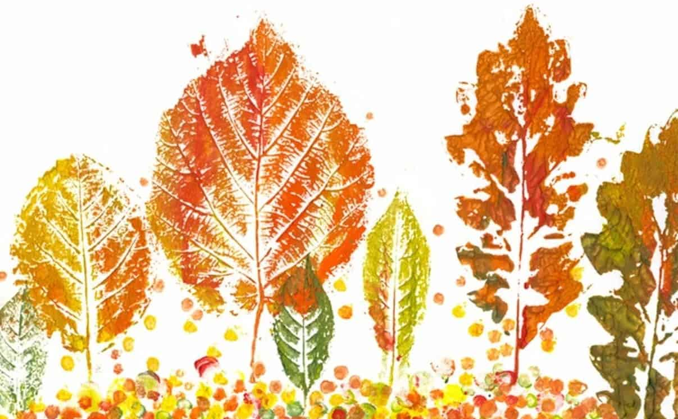  Для этого вам понадобятся: листья с различных деревьев, гуашь, кисточка, лист бумаги, стаканчик с водой. Покрываем листочек гуашью, прикладываем окрашенной стороной для получения отпечатка на лист бумаги. Делаем несколько отпечатков в зависимости от задуманного сюжета, затем, чтобы получить законченный вид, дорисовываем гуашью необходимые детали.

